ÉNONCÉ DES EXIGENCES
Installation d'une unité de méthanisation
Direction AFEAD
Service Agriculture et Forêt

Système national de gestion de projet
Projet d'installation d'un méthaniseur agricole collectif
Phase de définition
Acteurs du projet :
- Société Chadasaygas -Méthajoule combinant l'expertise, le développement de projet et la capacité d'investissement (Porteur du projet)
- Collectifs d'agriculteurs (du Haut-Livradois à l'origine, puis élargissement de la zone d'étude autour de la commune de Bertignat et vallée de la Dore) et notamment les Cuma de Bertignat et Pont de Dore
- ‏Ambert Livradois Forez (partenaire associé)

Préparation :
- Marie-Laure Labouré, cheffe de service Agriculture & Forêt
Approbation par le Bureau d’Ambert Livradois-Forez, présidé par Daniel FORESTIER

OBJECTIFS
Le présent énoncé des exigences vise à demander l’approbation du Bureau de la Communauté de Communes Ambert Livradois Forez (CCALF) pour poursuivre le partenariat de la collectivité dans le projet d'installation d'une unité de méthanisation sur le territoire.

CONTEXTE
2016 : le projet a été initié par la CC Haut-Livradois via une étude de faisabilité, financé dans le cadre du programme TEPCV 1.
Les résultats de l'étude ont démontré la possibilité d'installer un méthaniseur à Fournols (environ 20 000T de matières absorbées : fumiers/partie sèche des lisiers/fauche bord de route/paille) avec l'opportunité de s'associer à la Société Fromagère du Livradois (apport+ utilisation de chaleur).
2017 : le projet s'oriente vers deux méthaniseurs, avec deux groupes d'agriculteurs distincts, un sur le secteur de Bertignat et l’autre sur Condat les M. Finalement, face aux volumes d'approvisionnements insuffisants, le projet évolue vers l'installation d'un méthaniseur situé sur la commune de Bertignat.
PROJET 2018 A BERTIGNAT :
Ce projet consisterait en la construction d'un méthaniseur sur une parcelle louée via un bail emphytéotique à la société Chadasaygas -Méthajoule. Les apports en matière seront réalisés par les agriculteurs situés dans un rayon de 15km du méthaniseur. Une fois transformé, le bio méthane serait transporté (via des camions) sur un site d'injection pressenti à proximité du réseau de gaz à Ambert. Le gaz serait directement injecté dans le réseau.
Une délibération du Conseil communautaire en date du 14 février 2020 valide la mise à disposition de la parcelle H 993 (propriété de la CC), d'une superficie de 4 233m², située dans la zone de la Masse à Ambert, à proximité directe du réseau de distribution de gaz. Cette parcelle permettrait l’installation de l'unité d'injection et d’une station de Bio GNV.
Cette même délibération indique qu'il faudra en temps voulu convenir de la valorisation de ce foncier mis à disposition de la société en le convertissant en capital pour la SAS. La collectivité s'engage également à fournir des déchets verts collectés dans les déchetteries du territoire afin de compléter les apports.
Pour info : Choix de la technologie dite "voie sèche discontinue" dont le principe est le suivant :
Plusieurs digesteurs de types "garage" fonctionnent en parallèle, ils sont chargés et déchargés indépendamment les uns des autres et fonctionnent en décalé afin que la production cumulée de biogaz de l’ensemble des digesteurs reste relativement stable dans le temps. Après un temps de séjour de 35 jours, la matière restante (digestat solide) est extraite des garages. De nouveaux intrants sont chargés et le cycle redémarre.
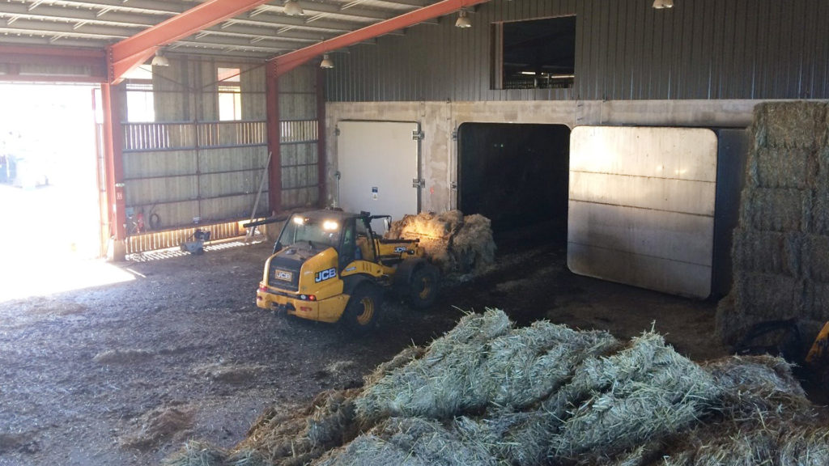

EVOLUTION DU PROJET SEPTEMBRE 2020
Le 11 septembre dernier, la société Chadasaygas -Méthajoule a rencontré ALF et l'a informée des dernières évolutions du projet.
Suite à la baisse du prix de rachat du gaz, à la situation peu certaine du foncier à Bertignat (bail et non achat) ainsi qu'aux tonnages d'apports conventionnés avec les agriculteurs (environ 15 000T soit la taille critique minimum), la société souhaite consolider l'économie du projet en déplaçant le méthaniseur au plus près du réseau de gaz pour réduire ses coûts d'exploitation. Par cette délocalisation du méthaniseur, la société envisage aussi de développer de nouveaux partenariats avec des exploitations agricoles (de tailles conséquentes) plus au sud de la vallée de la Dore jusqu'à Marsac/Chaumont le Bourg, afin de conforter les approvisionnements en matières.
Donc, la société Chadasaygas -Méthajoule sollicite l'appui d’ALF afin de dégager de nouvelles opportunités foncières. Suite à cette rencontre, 3 sites ont été envisagés :
- 2 à proximité du Poyet sur les communes d'Ambert et de Marsac : après étude la conduite de transport de gaz n'est pas présente à proximité => Ø
- A proximité rond-point du Soldat à l'entrée nord d'Ambert => ALF n'est pas propriétaire et l'impact paysager à l'entrée de la ville d'Ambert parait délicat ?

Pour rappel :
- A ce jour, le portage de ce projet est privé et est porté par la société Chadasaygas-Méthajoule ;
- Initialement, l'idée sous-jacente du projet était de "tester" le développement d'une première unité de méthanisation collective, de taille raisonnable, sur le territoire pour permettre le développement d'autres sites le cas échéant.

DÉFINITION DU PROBLÈME & DES POSSIBILITÉS
Aujourd'hui la question est de savoir si la Communauté de communes souhaite poursuivre sa collaboration / est en accord avec les nouvelles évolutions du projet que souhaite développer la société Chadasaygas-Methajoule ?
Difficultés et questionnements :
- Il est important d'être vigilant quant à la localisation de ce projet car il n'est pas sans présenter un certain nombre de contraintes liées à son d'activité, il s'agit d'une activité industrielle ICPE (Installation Classée au titre de la Protection de l'Environnement).
- Concernant le choix du site d'implantation, des critères environnementaux et urbanistiques sont à prendre en compte comme une distante de 200 m minimum avec les habitations, de 35 m minimum avec les cours d’eau et une interdiction dans les zones humides, N, Natura 2000, PPRI, MH… Les règles d'urbanisme peuvent constituer un frein à l'installation du projet où des modifications des documents d'urbanisme pourront être demandés.
- Le contexte paysager ainsi que l'adhésion citoyenne doivent également être prises en compte pour l'installation de ce type de projet.
- Côté agriculteurs, les avis sont aussi partagés sur la méthanisation : questionnement en termes de charge de travail supplémentaire, de valorisation de leurs apports, des conséquences en matière de transport supplémentaires sur les routes et également en termes de qualité sanitaire et agronomique du digestat rendu.

RISQUES LIÉS À LA NON-RÉALISATION DU PROJET
Dans le cas où le projet ne pourrait se concrétiser, les conséquences seraient les suivantes :
- Échec d'une mobilisation importante et longue des agriculteurs du Haut Livradois entrainant une perte de crédibilité de la part de la CC,
- Perte de l'opportunité de création d'un outil de production d'énergie verte collective et notamment de la capacité d'investissement de la société Méthajoule (entre 50 et 90% du cout du projet).

CONSULTATION & POUVOIR D'APPROBATION
Méthajoule est aujourd'hui en attente d'une solution foncière afin de poursuivre le projet. Si ALF s’engage à soutenir ce projet, deux étapes seront à prévoir :
- Dans un 1er temps, ALF s’associera à la société Méthajoule pour étudier les différents zonages cartographiques contraignants et proposer des zonages d'installation "potentiels" sur le territoire (à savoir dans la vallée de la Dore entre Marat et le nord d'Ambert).
- Dans un 2nd temps, en fonction des résultats de la recherche, ALF pourra accompagner, faciliter l'achat ou la mise à disposition du foncier et devra, si nécessaire, lancer une procédure de modification du document urbanisme, (déclaration de projet).

FINANCEMENT
Coût total de l'opération : environ 5,3 M d'€ soit :
- 20-25% des fonds propres de la société de projet (dont 50 à 90% d'apport de Méthajoule + agriculteurs/collectivités…)
- 15-20% de subventions ADEME/FEDER
- Solde issu d'emprunt
ALF pourra prendre des parts dans le capital de la société si elle en fait le choix.

